Міністерство освіти і науки України
Західноукраїнський національний університет

Кафедра Кібербезпеки

Лабораторна робота №4

Виконав:

Перевірив:

Тернопіль 2022 рік

“Структури та їх використання. Масиви структур. Використання
динамічної пам’яті”
Мета: Оволодіти практичними навичками використання структур та масивів структур, навчитися складати програми для виконання операцій з полями структур, навчитися використовувати динамічне виділення пам’яті.

Варіант 10
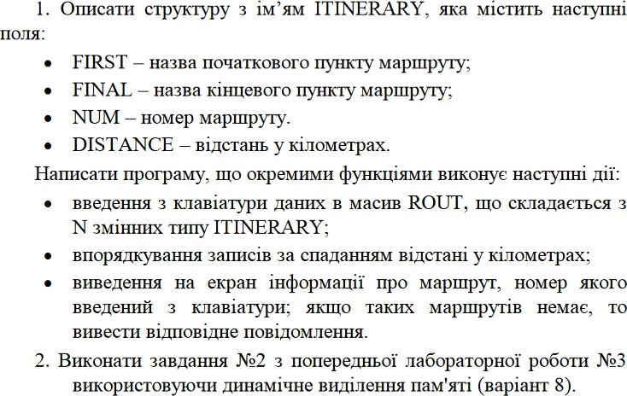
- Код:

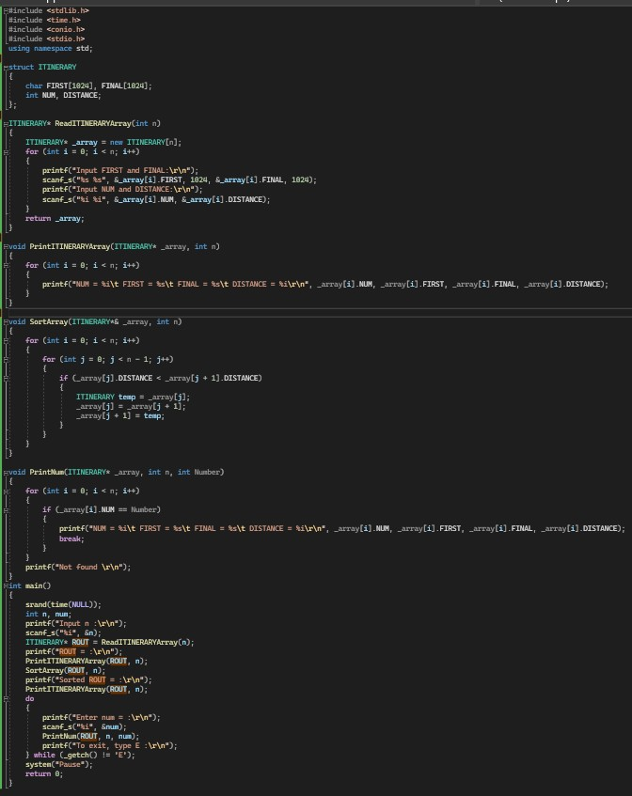

Контрольні приклади:
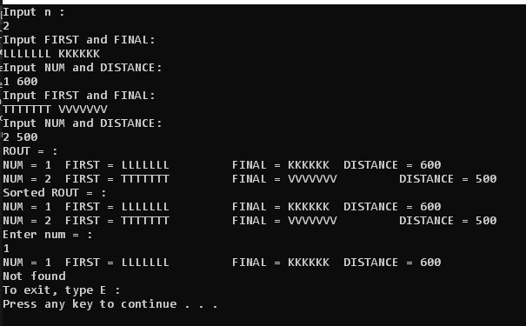
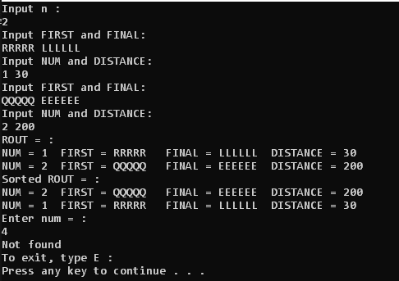

- Код:
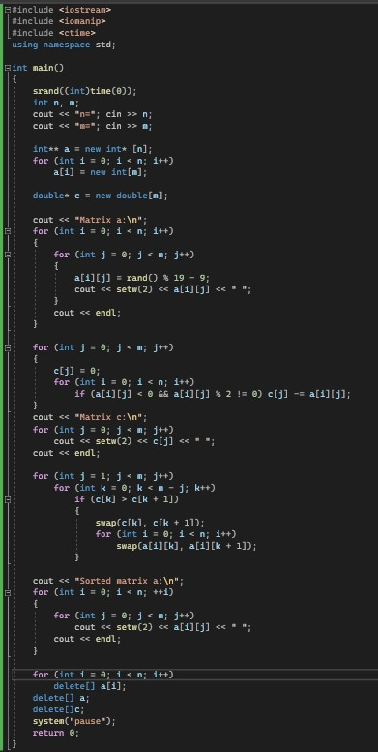

Контрольні приклади:
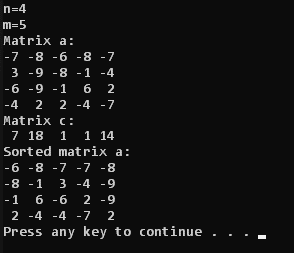

Висновок: в цій лабораторній роботі я оволодів практичними навичками використання структур та масивів структур, навчився складати програми для виконання операцій з полями структур, навчився використовувати динамічне виділення пам’яті.

